**文昌尽调现场工作流程和需要确认事项**

本次尽调项目是世茂月亮湾（推广名“世茂怒放海”），总占地面积约1250亩，容积率为0.75，物业类型为洋房、别墅，其中洋房80768平，别墅47240平。本次市调项目应该是项目部分地块：四个地块A6-A9，部分住宅用房已售。

现场工作主要是了解尽调项目和周边楼盘总体情况、项目定位、住宅类型、工程进度、销售计划、**售价、去化情况**等信息，从而确定项目所在区域的**去化和销售情况**。

**工作流程：**

1. **本项目售楼处了解项目总体情况**
2. 首先了解一下项目所在区域情况：（可以让销售介绍一下）

**世茂怒放海位于海南文昌月亮湾国际旅游度假区，位于文昌东海线，总占地约1250亩，容积率0.75，拥有滨海别墅、墅质洋房等多元化产品。致力打造度假养生娱乐运动的“海居生活圈”。**

1. 拍摄一下项目沙盘或项目总体图，确定A6-A9四个地块位置

（1）项目总用地面积：**261988.72㎡** 总建筑面积：**158092.55㎡**

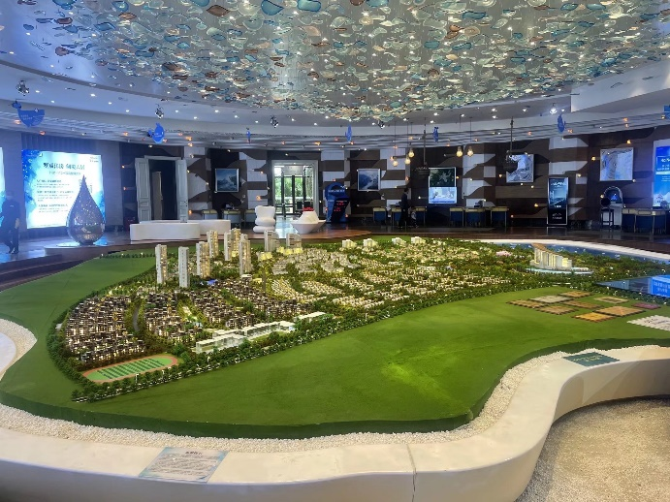

共有几宗地块组成？A6至A9四个地块分别建设了哪些内容？

**共4个地块组成，分别有别墅、洋房、商业住宅**

（2）项目分几期开发？每期开工时间、（预计）竣工时间？

**分两期开发，一期开工时间2019-12-15，首批竣工时间2021-12-30，二期开工时间2019-12-21，首批竣工时间预计2022-4-30。**

（3）项目分几期销售？每期开盘时间？截至到目前，已销售了多少？库存有多少？

**分4期销售，一期：2019-12-05 二期：2020-5-20，首期开盘时间2020/4/30**

**已销售374套，库存798套，2021年12月月售60套，淡季销售20-30套，旺季有60-70套。**

（4）每期去化时间，平均每月能卖多少（特别是近三年去化情况）？

**每期去化时间4年左右，最近三年，每个月平均去化33套，共去化1205套**

（5）项目周边配备哪些设施？

**交通：文昌文城到月亮湾国际旅游度假区有旅游专线，该旅游专线车途经庆龄路、滨湾路、清澜大桥、龙楼镇到达月亮湾景区，每天往返共8个班次。**

**幼儿园：龙楼幼儿园、航天小学。**

**医院：同济文昌医院（文昌市人民医院）、龙楼镇卫生院、潮滩湾国际医院（建设中）、上海交大医学院医疗合作项目（规划中）。**

**其他：月亮湾农贸市场。**

（6）目前项目主要客户群是哪些？

**本项目业主主要以养老及度假为主，多是私营企业主及退休人员，岛外客户居多，尤以川渝客户为主。**

1. 了解项目住宅类型（洋房、别墅）：
2. 洋房

主要分布于项目什么位置？**A6至A9地块**

洋房楼栋数：**32** 楼层： **5-6-7层**

洋房类型：**平层、复式（顶上跃层）** 主力户型面积：**101-116㎡**

洋房售价是多少？（如有二手房问一下二手房价格）开盘至今价格走势变化

**12000-15000元/㎡ 无二手房 价格走势稳中有涨**

洋房是否有装修，装修成本每平米大约多少钱？

**精装修，装修成本1200元/㎡**

洋房主要优势卖点：

**板式建筑，南北通透，采光好，赠送面积大，同类型产品性价比高，1：1停车位，目前市面多是小户型，100平以上适合全家人居住的户型稀缺。**

（2）别墅

主要分布于项目什么位置？**A6至A9地块**

别墅楼栋数：**407**  楼层： **2**

别墅类型：**联排**  主力户型面积：**113㎡-136㎡**

别墅售价是多少？不同类型别墅价格差异？开盘至今价格走势变化（如有二手房问一下二手房价格）

**2万-2.5万/㎡价格差异5000元/㎡ 无二手房 价格走势稳中有涨**

别墅是否有附送？（车库、）别墅是否有装修，装修成本每平米大约多少钱？

**无附送，带有车位花园，有精装修，装修成本1200元/㎡**

别墅主要优势卖点：

**1、板式建筑，南北通透；2、同类型产品性价比高，使用率高；3、别墅带有入户花园及私家车位；4、约15米宽景阳台，可看海；**

（3）项目是否配有商业用房？售价多少钱？（1层、2层价格需分别了解）

**项目三期有23套商业住宅，15000元/㎡**

（4）项目配备的车库，是否能办产权？多少钱一个？

**不能**

1. 政策部分

（1）限价政策：是否限价、限购，限贷

**文昌无限价政策，有限购限贷政策，落户海南可购可贷，在海南交满社保两年可购不贷。**

（2）其他有利于房地产的政策（类似人才引进政策）

**海南人才引进政策**

1. **勘察项目所属地块：**
2. 到达项目所在地，手机定位截图，确保项目位置准确。

